Конструирование одно из самых любимых занятий наших ребят!

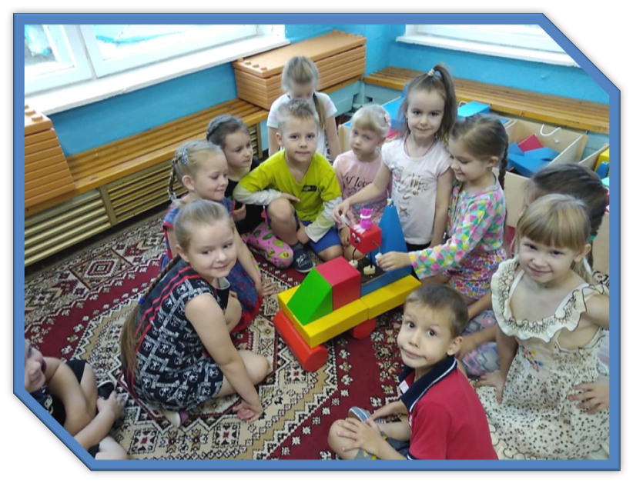
С большим удовольствием они занимаются в центре конструирования,
ведь для детей здесь столько возможностей для развития творчества,
воображения, логического мышления и навыков конструирования.

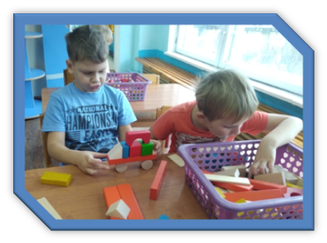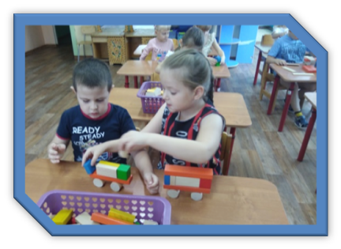

В центре ребятам предоставлена возможность конструировать и моделировать
из разнообразных видов конструкторов.
Здесь каждый ребенок имеет возможность выбрать материал
и проявить свои способности.

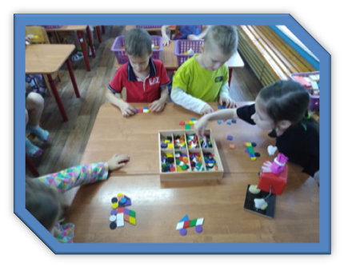
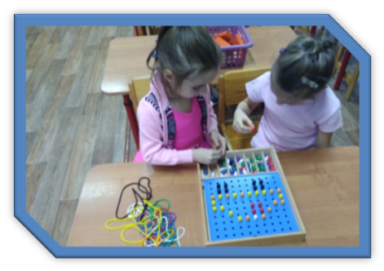
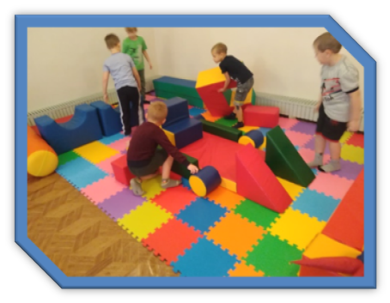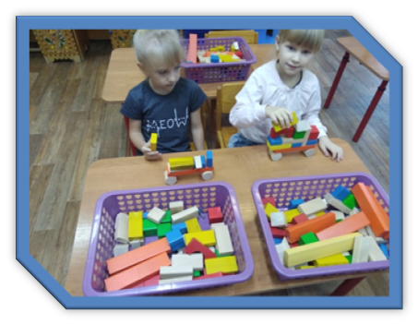
Занятия с Кубариком-персонажем нашего центра проходят весело,
эмоционально насыщенно и продуктивно.
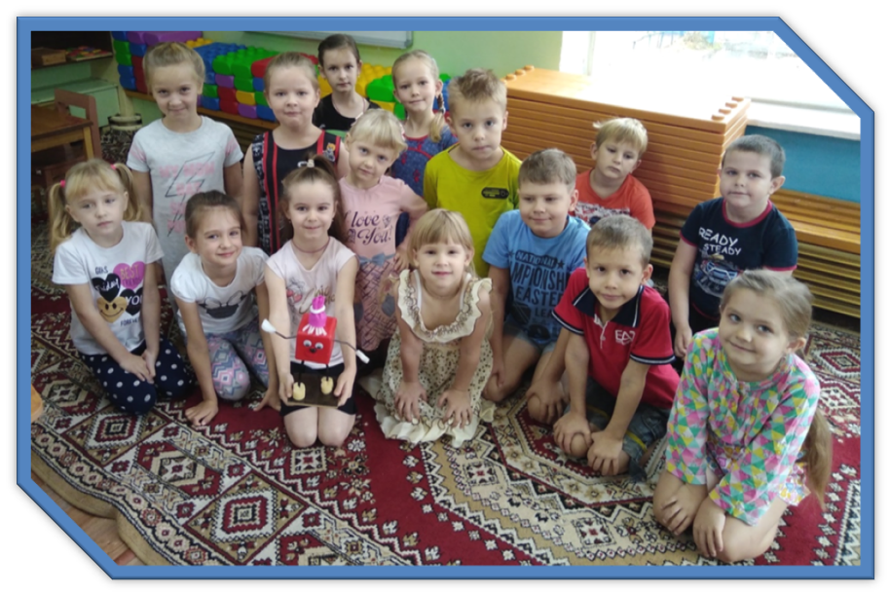

Результат деятельности детей радует педагогов и родителей.
А о теме нашего занятия вы, я думаю, уже догадались.

